数学四下第一单元《四则运算》检测试卷
姓名 班级
一、请你来当小裁判。
1、运算顺序一样的画√，不一样的画○。
①3×6÷2 ②（34＋16）÷（18－8） ③240÷20－5
3＋6÷2 （34＋16）×（18－8） 240×（20－5）
（ ） （ ） （ ）
2、小医生看病。（纠正运算错误）
23＋7×（12－4） 改正： 25＋75÷75＋25 改正：
＝30×8 ＝100÷100
＝240 ＝1
二、用心选一选。
1、下面各题中，（ ）的运算顺序是减法→除法→加法。
A、37－12÷3＋11 B、30＋(24－6)÷9 C、(24＋124)÷(35－20)
2、已知△＋○＝□。下面算式正确的是（ ）。
A、○＝□－△ B、○＝□÷△ C、○＝□×△
3、小强掷垒球，三次的成绩分别是29米、30米、28米，小强掷垒球的平均成绩是（ ）。新课标第一网
A、28米 B、29米 C、30米
4、要改变75＋36÷20－5的运算顺序，使最后一步计算除法，正确的是（ ）。
A、75＋36÷(20－5) B、(75＋360)÷20－5 C、(75＋360)÷(20－5)
5、被减数（ ）减数时，差是0。
A、等于 B、大于 C、小于
三、计算题，要仔细。
1、
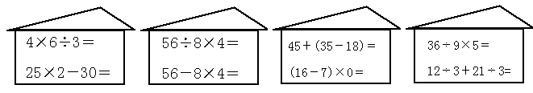
2、计算下面各题。
330÷(65－50) 128－6×8÷16 64×(12＋65÷13)

3、先在方框里填上适当的数，然后写出综合算式。
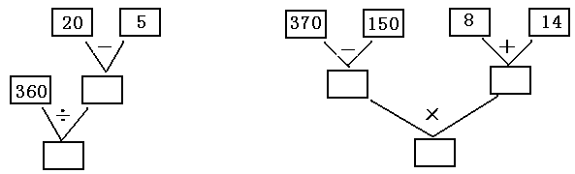
综合算式 综合算式
四、解决问题。xkb1.com
1、王老师用98元钱买了2颗足球。根据这一数据填写下表：

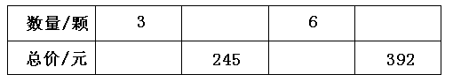
2、养鸡厂上午收鸡蛋85千克，卖出42千克。下午收鸡蛋26千克。现在共有鸡蛋多少千克？

3、从甲城到乙城的公路长360千米。一辆汽车走高速路的速度是
90千米 / 时，走普通公路的速度是60千米 / 时。从甲城去乙城走高速路比普通公路节省多少时间？

4、春风饭馆买来西红柿和黄瓜各6箱。西红柿每箱15千克，黄瓜每箱18千克。西红柿和黄瓜共多少千克？

5、饮料批发部运来290箱饮料 , 运了3车，还剩110箱 , 平均
每车运多少箱？

※ 五、智慧屋。
一筐梨连筐共重26千克，卖出梨的一半后，剩下的梨连筐共重14千克，原来有梨多少千克？筐有多重？

